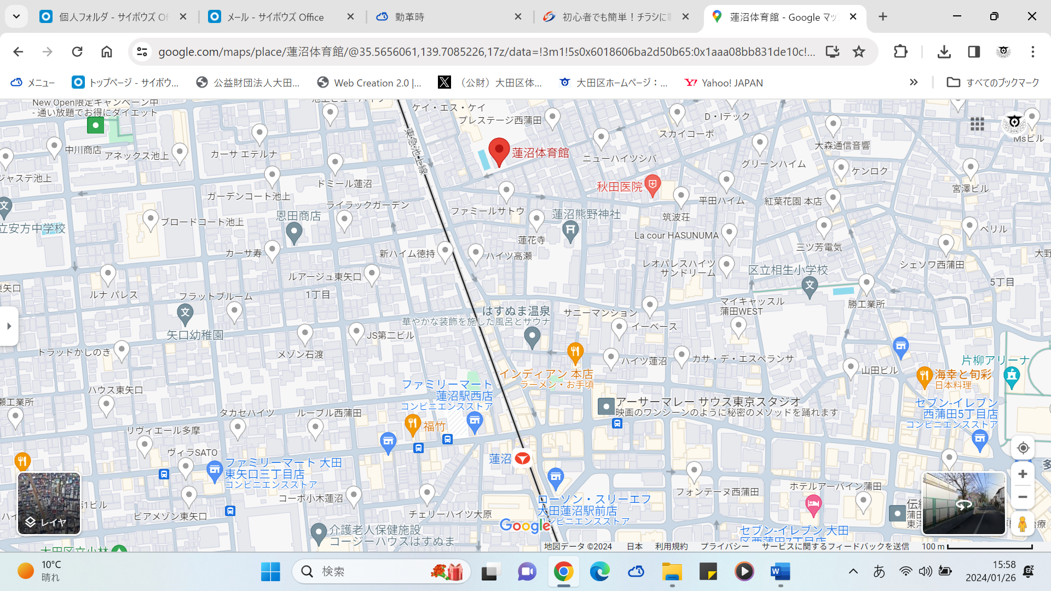
住所
大田区西蒲田三丁目１９番４号
西蒲田三丁目複合施設３階
アクセス
東急池上線蓮沼駅から徒歩６分
（公財）大田区スポーツ協会

蓮沼駅
至池上
至蒲田
ふれあい蓮沼
弁当屋
交番

ヘアサロン
蓮花寺
熊野神社
体育館
多摩堤通り
池上７号
踏切
池上６号
踏切
東急池上線

